**4.1 投标分项报价表**

项目编号：ZFCG-G2018151号

项目名称：环卫工人早餐供应商

|  |  |  |  |  |  |  |  |  |
| --- | --- | --- | --- | --- | --- | --- | --- | --- |
| **序号** | **名 称** | **规格型号** | **技术**  **参数** | **单 位** | **数 量** | **单价** | **总价** | **产地及**  **厂家** |
| 1 | 中心区环卫工人早餐供应商 | 1、投标人应满足900人左右早上6时40分至7时10分用餐的生产配送能力，并按采购人的要求分送到许昌市中心区不同的配送地点。  ▲2、包子重量为150g  ▲3、豆沙包重量为150g  ▲4、馒头重量为125g  ▲5、油卷重量为125g  ▲6、油饼重量为125g  7、粥每杯净含量为200ml  8、香菇酱每袋净含量为30g  9、咸菜每袋净含量为108g  10、面包每个净含量为110g  11、每周至少5天要提供鸭蛋或鸡蛋 | 1、投标人应满足900人左右早上6时40分至7时10分用餐的生产配送能力，并按采购人的要求分送到许昌市中心区不同的配送地点。  ▲2、包子重量为150g  ▲3、豆沙包重量为150g  ▲4、馒头重量为125g  ▲5、油卷重量为125g  ▲6、油饼重量为125g  7、粥每杯净含量为200ml  8、香菇酱每袋净含量为30g  9、咸菜每袋净含量为108g  10、面包每个净含量为110g  11、每周至少5天要提供鸭蛋或鸡蛋 | 年 | 3 | 1553075元 | 4659225元 | 许昌市新兴路，许昌万丰元食品有限公司 |
|  |  |  |  |  |  |  |  |  |
| 合 计 | | 大写：肆佰陆拾伍万玖仟贰佰贰拾伍元整　 小写：4659225元 | | | | | | |

投标人（公章）：许昌万丰元食品有限公司

投标人法定代表人 （或授权代表）签字：

**4.2 技术规格偏离表**

项目编号：ZFCG-G2018151号

项目名称：环卫工人早餐供应商

|  |  |  |  |  |  |  |
| --- | --- | --- | --- | --- | --- | --- |
| **序号** | **货物或服务名称** | **规格型号** | **招标文件**  **技术参数** | **投标技术**  **参数** | **偏离** | **说明** |
| 1 | **包子** |  | **145g** | **150g** | **5g** | **正偏离** |
| 2 | **豆沙包** |  | **145g** | **150g** | **5g** | **正偏离** |
| 3 | **馒头** |  | **120g** | **125g** | **5g** | **正偏离** |
| 4 | **油卷** |  | **120g** | **125g** | **5g** | **正偏离** |
| 5 | **油饼** |  | **120g** | **125g** | **5g** | **正偏离** |
| 6 | **粥** |  | **200ml** | **200ml** |  | **无偏离** |
| 7 | **香菇酱** |  | **30g** | **30g** |  | **无偏离** |
| 8 | **咸菜** |  | **108g** | **108g** |  | **无偏离** |
| 9 | **面包** |  | **110g** | **110g** |  | **无偏离** |

投标人（公章）：许昌万丰元食品有限公司

投标人法定代表人（或授权代表）签字：

**4.3 技术方案（实施方案）**

1、许昌万丰元食品有限公司是“政府放心早餐”的承办企业，直接受市委市政府和商务局的监督。我们公司作为“放心早餐工程”的承办单位，始终秉承“高起点、高标准、高科技含量”的发展思路，以统一标识、统一采购、统一生产、统一配送、统一价格、统一管理的六统一原则。我们始终把食品安全放在首位，把绿色、营养、等融入日常工作中。

2、为保证食材的新鲜，部分原材料为当天采购，公司以销定产并做到当日生产当日销售完毕，绝对不存在未销售完的食品二次利用，早餐生产车间内外环境整洁，车间生产人员进入车间须统一着装并佩戴帽子、口罩、戴一次性手套、生产车间人员必须具有有效的健康证，生产车间采取有效的防蝇、防鼠、防尘措施，另外设有专门的无公害灯光消管，食品包装物采用环保材料一次性使用，切实保障公众身体健康和生命安全。

3、核对每批食品检验合格证明，严格执行食品标签标识规定。认真执行食品标签和说明书的有关法定要求，保证食品标签标识清楚、真实。不在食品中掺杂、掺假、以假充真、以次充好；严格依照国家法律、法规、规章和食品安全标准从事食品生产活动。本着对社会和公众高度负责的精神，切实履行食品安全主体责任，诚信守法生产经营。

4、充分考虑环卫工人餐饮习惯和规律，我们时刻坚持食品多样化的理念。目前我公司以生产经营“豆浆、各式粥类、包子、馒头、油卷、油饼、花卷、荷叶饼、面包、茶鸡蛋、咸鸭蛋等组合的早餐产品为主，可生产包子、西点、粥类各10多种，生产经营各类早餐20多个品种，且随季节变化及时调整，基本能满足不同口味的需求。每年3月份，我们都专门派4名人员到外地学习先进的食品加工技术和加工工艺。在制作过程中我们严格工艺要求，精心制作。经过多年来的不断改进和努力，现在我们的早餐品种全、质量好，深受许昌市民和环卫工人的青睐。对于环卫工人的早餐供应我们有能力做到，每周每天食谱的多样性，保障环卫工人早餐的营养均衡。

食谱循环表附下：

|  |  |  |  |  |
| --- | --- | --- | --- | --- |
| **政府放心工程（环卫早餐）循环供应周期表** | | | | |
| 品种  日期 | 主食品种 | 早餐粥 | 辅食 | |
| 周一 | 鸡蛋韭菜包1个 馒头1个 | 八宝粥、黑米粥 | 鸡蛋 | 香菇小酱 |
| 周二 | 油卷 2个 | 枸杞白米粥、八宝粥 | 鸭蛋 | |
| 周三 | 鲜肉包1个  油卷1个 | 黑米粥、小米绿豆粥 | 鸡蛋 | |
| 周四 | 面包1个 | 八宝粥、黑米粥 | 素包子1个 | |
| 周五 | 馒头1个  油卷1个 | 枸杞白米粥、八宝粥 | 鸡蛋 | 咸菜 |
| 周六 | 豆沙包1个  油卷1个 | 黑米粥、八宝粥 | 鸡蛋 | |
| 周日 | 油饼  2个 | 八宝粥、枸杞白米粥 | 火腿 | |
| 注：以每人每餐5元标准可按需方要求搭配 | | | | |

|  |  |  |  |  |
| --- | --- | --- | --- | --- |
| 序号 | 项目 | 单价（元） | 合计（元） | 备注 |
| 1 | 鸡蛋韭菜包1个 | 1 | 5 |  |
| 馒头1个 | 0.5 |
| 八宝粥1杯 | 1.5 |
| 鸡蛋1个 | 1 |
| 香菇小酱1袋 | 1 |
| 2 | 油卷2个 | 1.5 | 5 |  |
| 黑米粥1杯 | 1.5 |
| 咸鸭蛋1个 | 2 |
| 3 | 面包1个 | 2.5 | 5 |  |
| 小米粥1杯 | 1.5 |
| 雪菜包1个 | 1 |
| 4 | 馒头1个 | 0.5 | 5 | 大于5元按  5元计算 |
| 油卷1个 | 0.75 |
| 枸杞白米粥1杯 | 1.5 |
| 鸡蛋 | 1 |
| 咸菜 | 1.5 |
| 5 | 萝卜鲜肉包1个 | 2 | 5 | 大于5元按  5元计算 |
| 油卷1个 | 0.75 |
| 八宝粥1杯 | 1.5 |
| 鸡蛋 | 1 |
| 香菇小酱 | 1 |
| 6 | 油卷1个 | 0.75 | 5 |  |
| 花卷1个 | 0.75 |
| 黑米粥1杯 | 1.5 |
| 咸鸭蛋1个 | 2 |
| 7 | 油饼2个 | 2.5 | 5 |  |
| 小米粥1杯 | 1.5 |
| 火腿1个 | 1 |

食谱报价分析表附下： 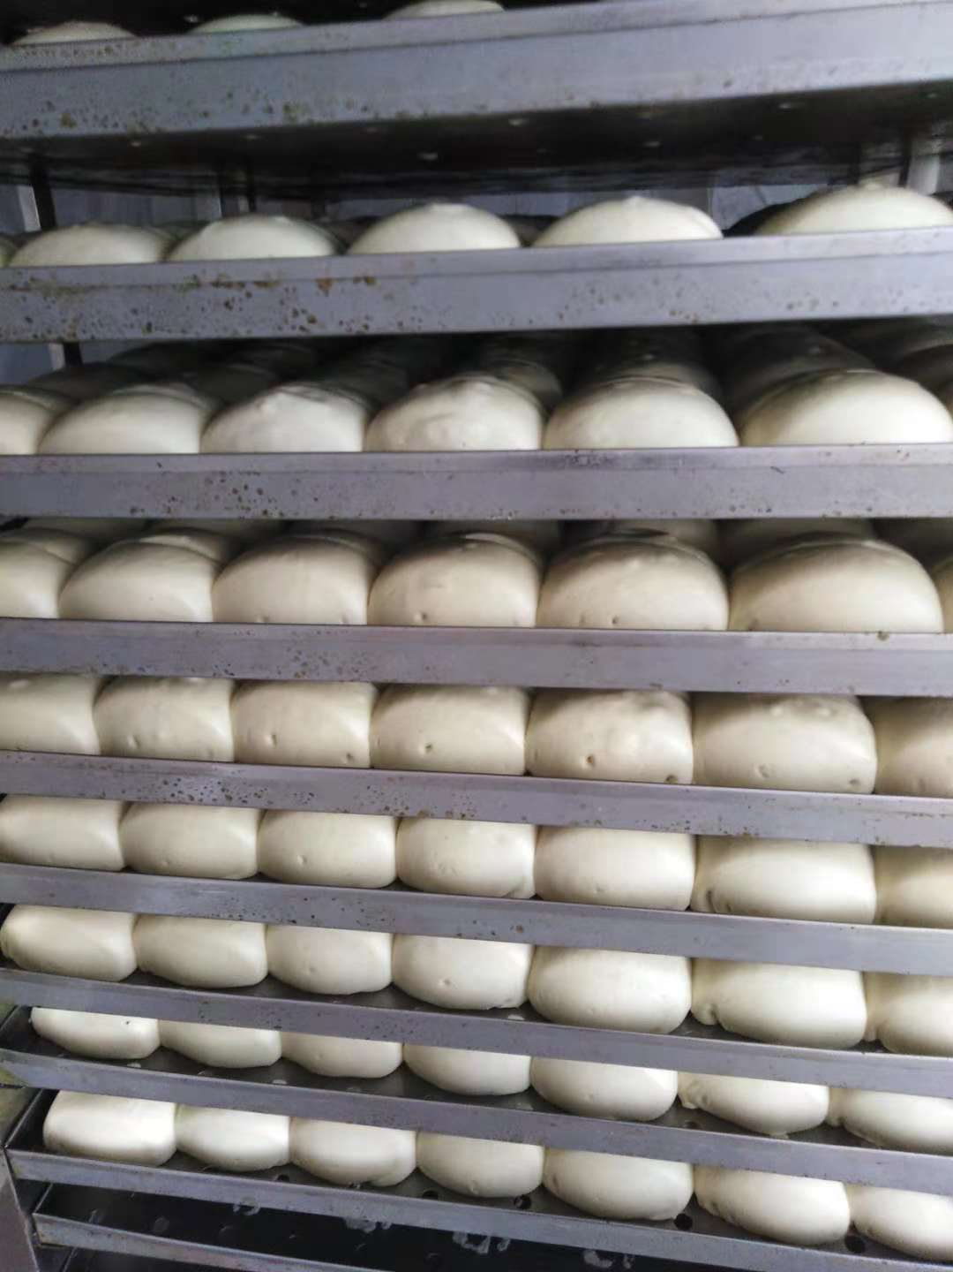

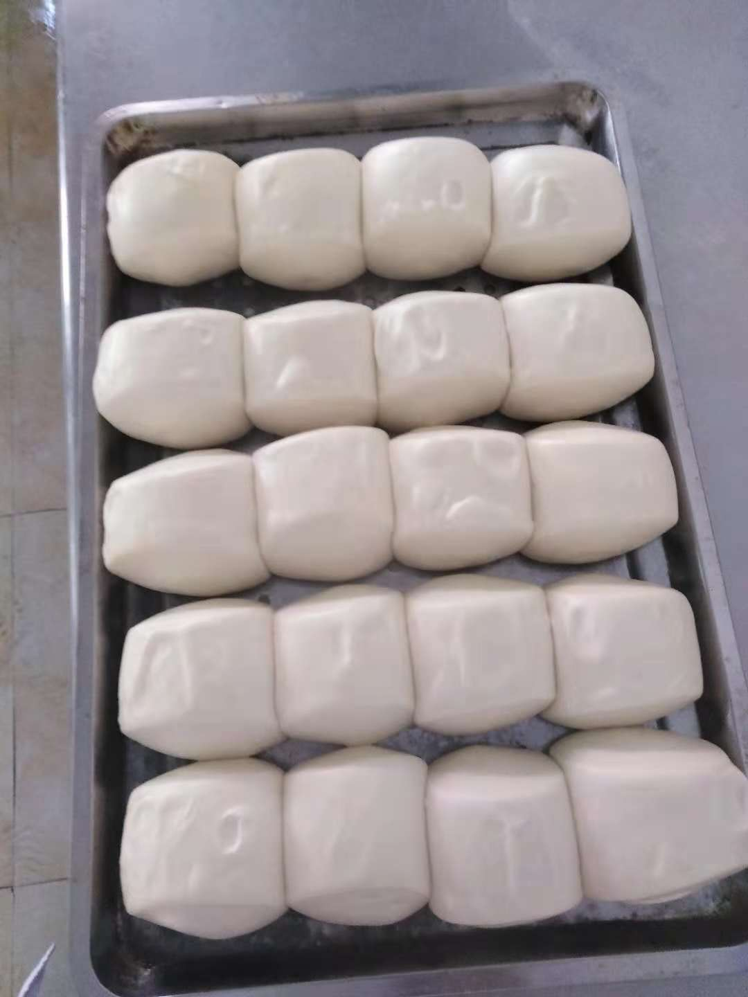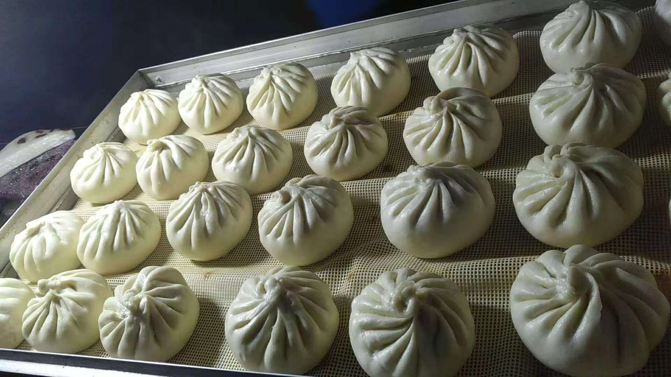

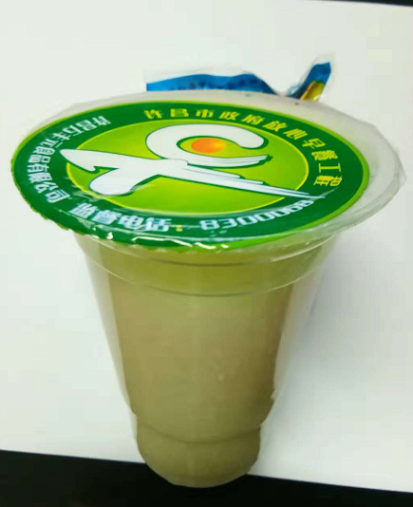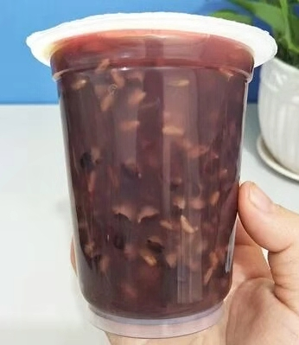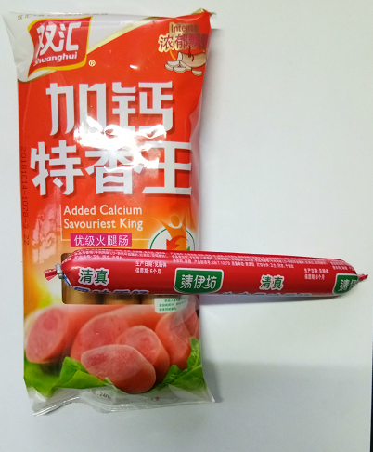

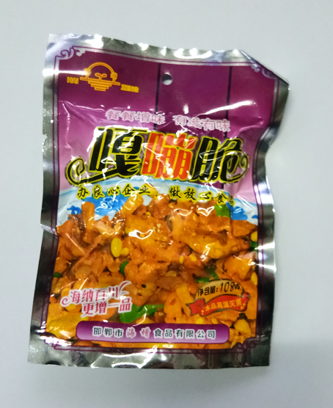 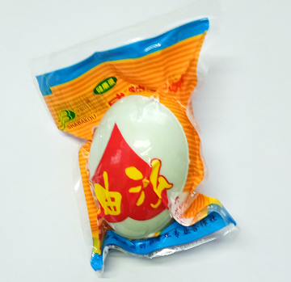 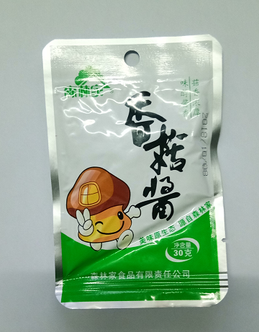

**具体实施方案**

1、指导思想及目标

以科学发展观为指导，以便民、利民为宗旨，以卫生、营养、安全、丰富为目标。从而改善我市环卫工人早上的就餐问题，彻底解决环卫工人上班早、吃饭难、吃不好、吃不暖、吃不饱、不营养等问题。确保广大环卫工人真正吃上安全、卫生、营养、丰富的早餐。

2、成立项目机构，落实人员，明确责任

领导小组

组长： 马保莲

副组长：徐少峰

成员： 李艳杰 宋霞 张宏杰 王照阳 牛河将 杨璐峰 张壮壮 张璐璐

人员分工如下：

徐少峰配合马保莲：全面负责整个项目的协调及安排；

徐少峰：负责早餐的卫生、安全、质量的监督，安排早餐的生产和检验；

李艳杰：负责每周早餐品种的更换及该项目的资金预算以及账款的收回；

张宏培：负责早餐原材料的采购；

宋霞：负责各个网点早餐数量的核对和分装；

张宏培：负责整个配送网点的协调及一些问题的及时处理；并走访、了解环卫工人对早餐的满意度及时提出改进意见；

张璐璐：负责每天环卫工人早餐供货单的制作；

王照阳：负责早餐的及时配送及保温箱和供餐确认单的收回；

3、供餐方式

采用专人专车统一配送到指定的各个网点。

4、配送时间

每天早上6:40——7:10之前确保准时送达。

5、工作流程及要求

5.1、采购组

组长：徐少峰

成员：张宏杰

5.1.1负责联系采购米、肉、鸡蛋、鸭蛋、面包、火腿、新鲜蔬菜等，并落实、查看供货商的质检报告并存档。

5.1.2负责检验、接受肉、鸡蛋、面包、火腿和新鲜蔬菜等的数量的清点和保管存储并做好记录。

5.1.3做好出库单和入库单的填写。

5.2、生产组

组长：徐少峰

成员：全体车间人员

5.2.1负责每天5点之前把当天的早餐全部生产完成、分装。

5.2.2负责车间的卫生清洁及每天的食品的留样。

5.2.3按时做好环卫工人早餐的管理工作，保证各网点的数目对应（回民单独分箱），确保早餐的按时供应。

5.2.4做好每天生产食品的检验。

5.3、质量监督和工程宣传组

组长：徐少峰 成员：宋霞

5.3.1随时对采购的货物进行质量抽查，填写抽查表。

5.3.2走访并了解环卫工人对“营养早餐”的实施意见、建议和询问对早餐实施情况的满意度（做好笔录），提出改进意见。

5.3.3对每天的早餐检查、验收，确保质量关。

5.3.4对此项目做好宣传工作。

5.4统计管理组

组长：李艳杰

成员：张璐璐

5.4.1整理好每天的供餐确认单，装订成册，规范管理。

5.4.2根据要求及时变更每天早餐食谱，并提前通知采购人员。

5.4.3每周进行总结，找出问题，提出整改方案。

5.5、送货组

组长：张宏培

成员：王照阳 牛河江 杨璐峰 张壮壮

负责每天早上6:40——7:10之前把各个网点的早餐配送完毕，并负责供餐确认单和保温箱的收回。

6、责任追究

凡因管理不善或各种失误，造成食品安全事故或严重后果者，将追究相关人员的责任。凡因向我公司配送不符合国家卫生安全质量标准的食品的企业或个人，我公司将申请相关部门依照法律法规进行严厉处理。

7、安全防范

公司要强化食品卫生安全意识，树立安全第一的思想。建立健全公司安全防范事故的处理机制，包括日常的安全防范措施，应急预案等。

8、制定环卫工人早餐食品安全事故的应急处理预案

为有效预防环卫工人食品卫生安全事故的发生，及时控制和消除突发事故的危害，保障环卫工人的身体健康和生命安全。我公司特制定本预案。

8.1、成立安全卫生突发事故应急处理领导小组

组长：马保莲

副组长：徐少峰

成员： 王照阳 张宏培

8.2、 应急处理小组的主要职责

8.2.1在获悉环卫工人食品安全事故后，立即赶赴现场，详细了解情况。统一指挥食品安全事故的处理，协调各方力量进行应急救援，控制事态发展。积极协助有关部门对环卫工人进行救治，对造成事故的原因进行调查，及时追踪了解环卫工人的情况及事故发生的原因。

8.2.2统一组织事故善后处理工作，落实整改措施。

投标人（公章）：许昌万丰元食品有限公司

投标人法定代表人（或授权代表）签字：

车辆配送情况

公司有5部专门的配送早餐的车辆，6名早餐配送人员，对于环卫工人的早餐配送，我们安排了专人专车，即便送货车辆临时出了状况或司机临时有事，我们也有足够的车辆和司机代替，确保环卫工人的早餐食品在规定的时间送达到各个网点。

车辆行驶证附后：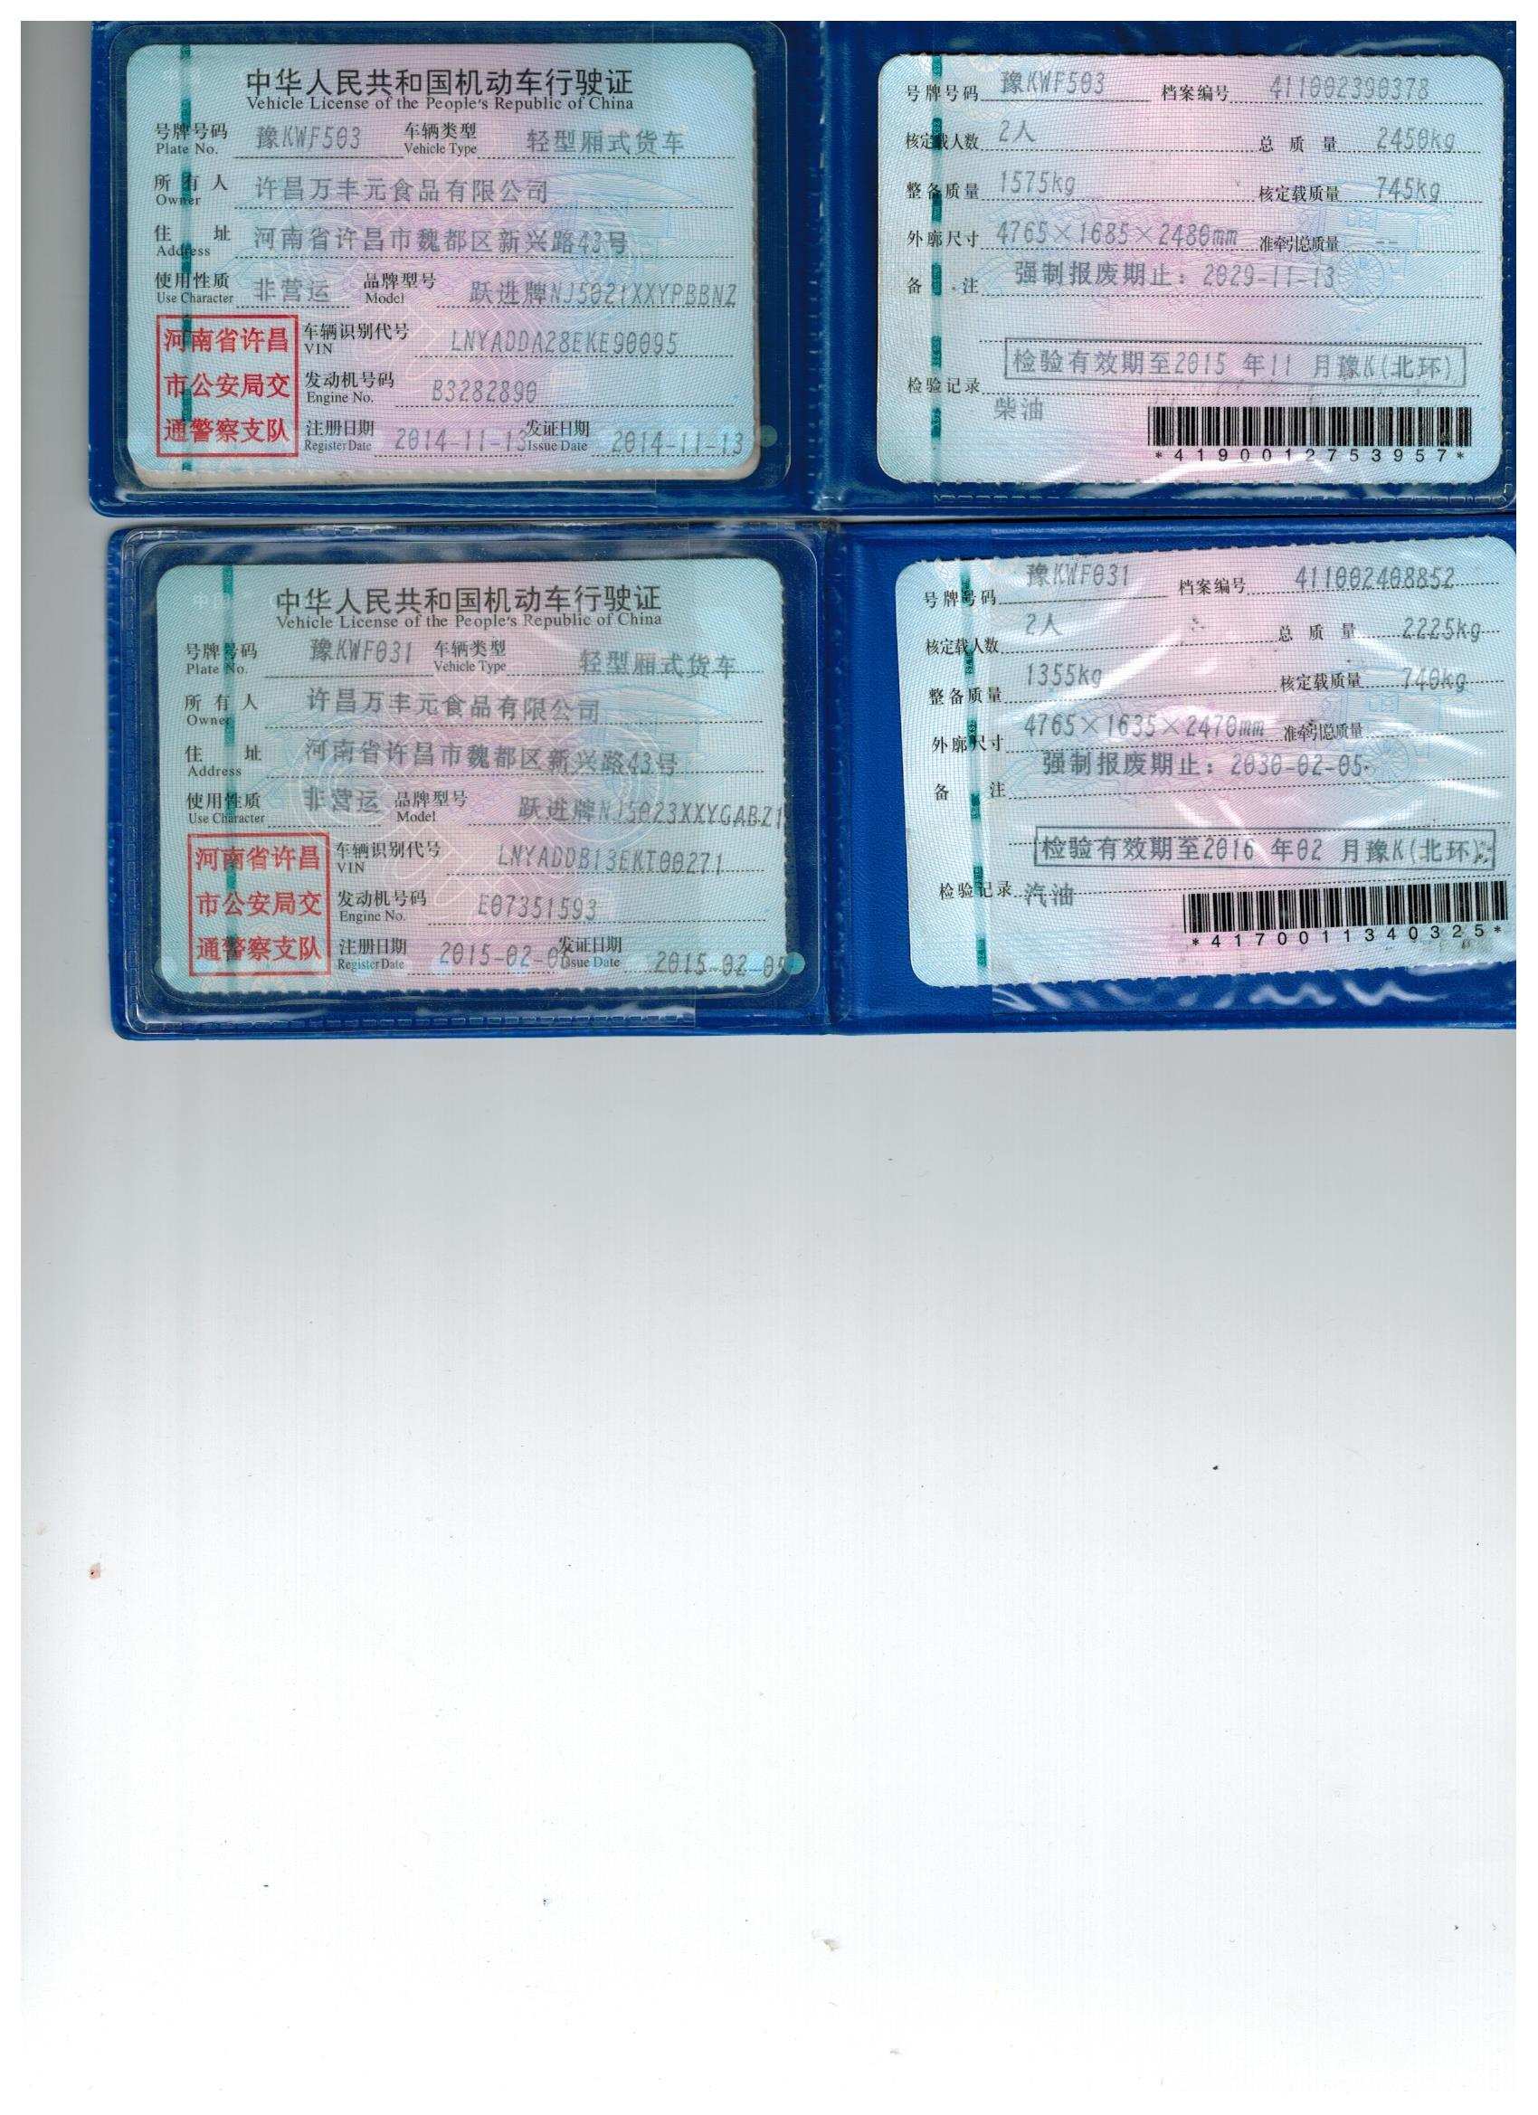

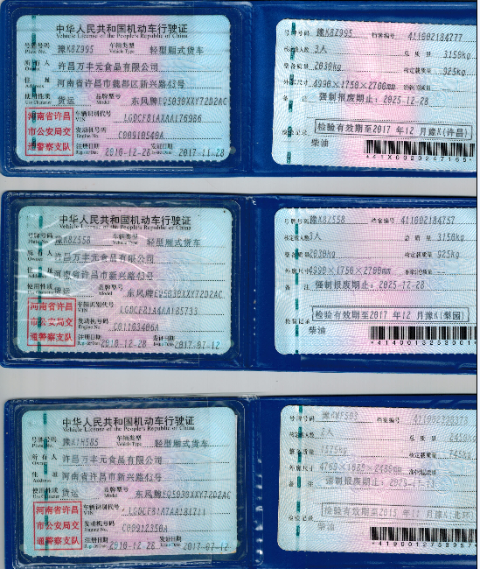

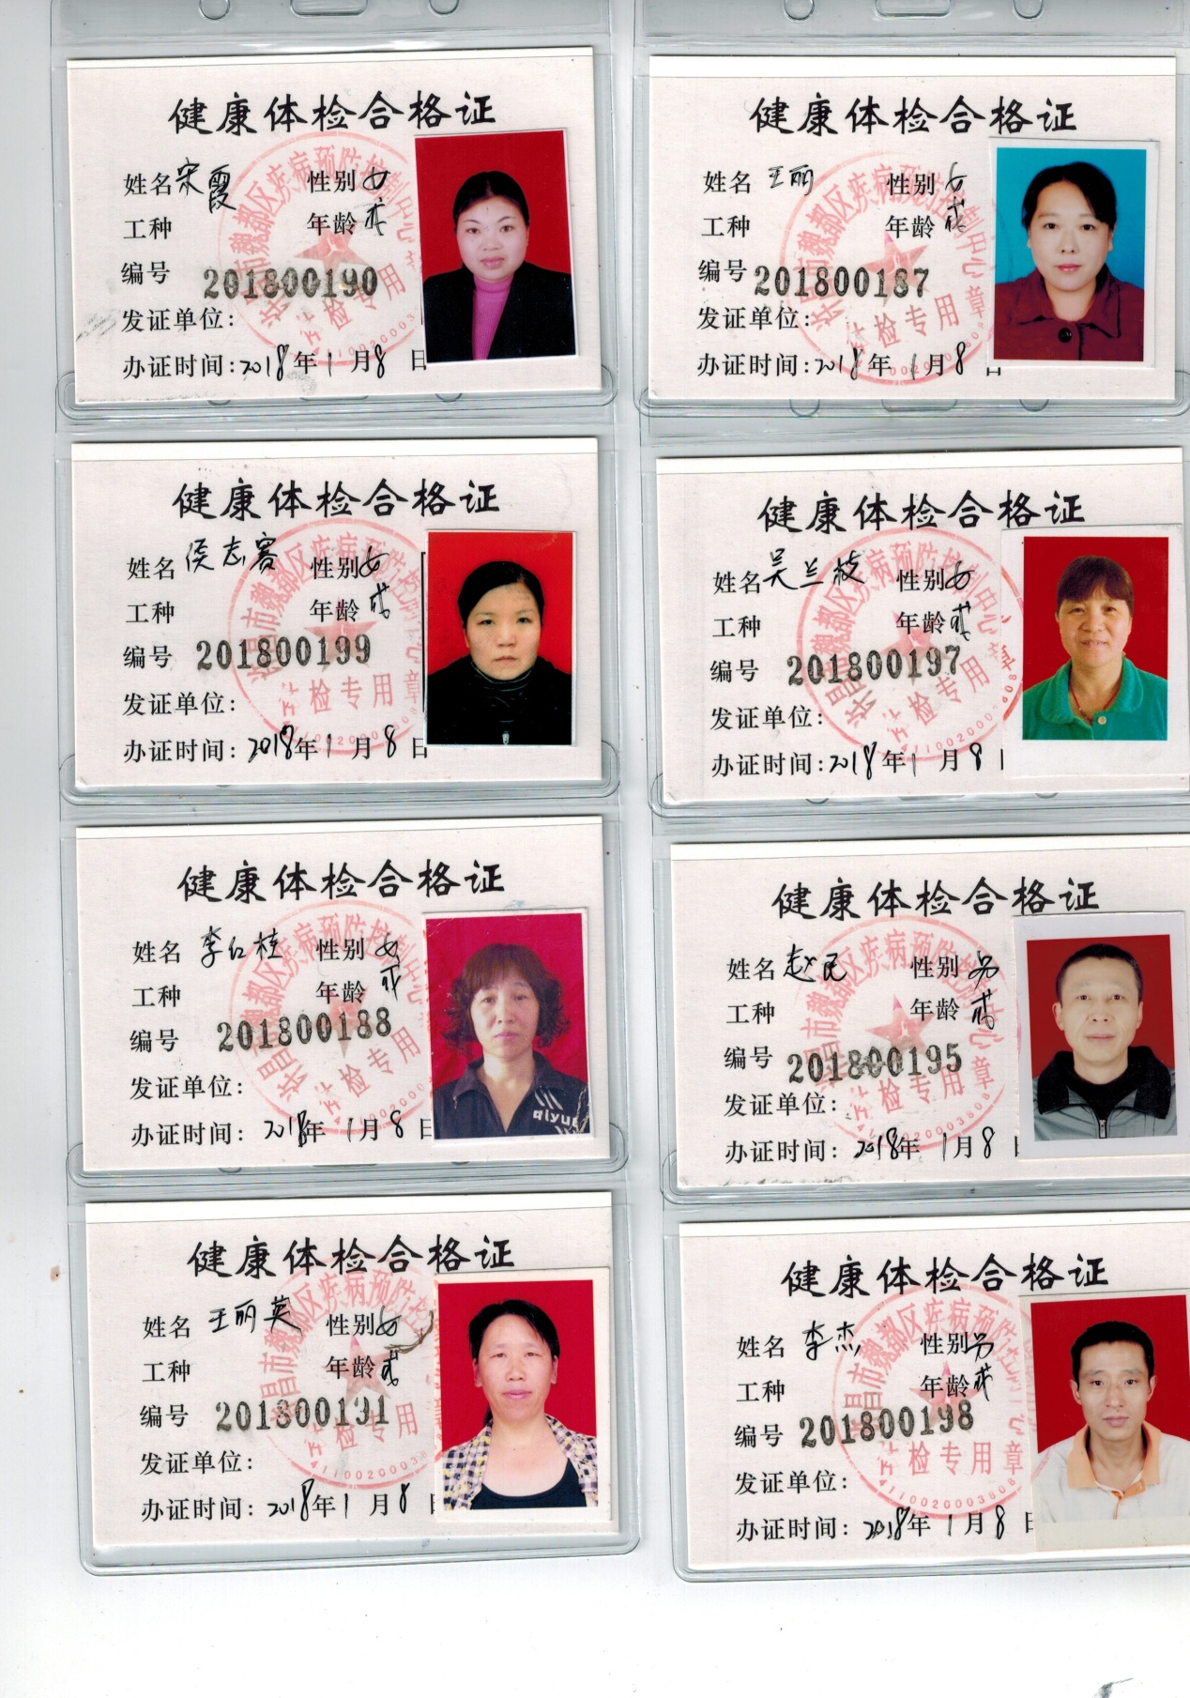车间生产人员健康证：

**食品安全管理制度**

一、进货索证索票制度

1、严格审验供货商（包括销售商或者直接供货的生产者）的许可证和食品合格的证明文件。

2、对购入的食品，索取并仔细检验供货商的营业执照、生产许可证或者流通许可证‘标注通过有关质量认证食品的相关质量认证证书、进口食品的有效商检证明’国家规定应当经过检验检疫食品的检验检疫合格证明。上述相关证明文件应当在有效期内首次购入该种食品时索验。

3、购入食品时，索取供货商出具的正式销售发票，或者按照国家相关规定索取有供应商盖章或者签名的销售凭证，并留具真实地址和联系方式，销售凭证应当明记食品名称、规格、数量、单价、金额、销货日期等内容。

4、索取和查验的营业执照（身份证明）、生产许可证、流通许可证、质量认证证书、商检证明、检验检疫合格证明、质量检验合格报告和销售发票（凭证）应当按供货商名称或者食品种类整理建档备查，相关档案应当妥善保管，保管期限自该种食品购入之日起不少于2年。

二、食品进货查验记录制度

（一）、每次购入食品，如实记录食品的名称、规格、数量、生产批号、保质期、供货者名称及联系方式、进货日期等名称

（二）、采取账簿登记、单据粘贴建档等多种方式建立进货台账。食品进货台账应当妥善保存，保存期限自该种食品购入之日起不少于2年。

（三）食品安全管理人员定期查阅进货台账和检查食品的保存与质量状况，对即将到保质期的食品，应当在进货台账中作出醒目标注。并将食品集中陈列或者向消费者作出醒目提示，对超过保质期或者腐败、变质、质量不合格等食品，应当立即停止销售，撤下柜台销毁或者报告公司行政管理机关依法处理，食品的处理情况应当在进货台账中如实记录。

三、库房管理制度

1、食品与非食品应分库存放，不得与洗化用品、日杂用品等混放。

2、食品仓库实行专用并设有防鼠、防蝇、防潮、防霉、通风的设施及措施，并运转正常。

3、食品应分类，分架，隔墙隔地存放。各类食品有明显标志，有异味或易吸潮的食品应密封保存或分库存放，易腐食品要及时冷藏、冷冻保存。

4、储存散装食品的，应在散装食品的容器、外包装上标明食品的名称、生产日期、保质期、生产经营者名称及联系方式等内容

5、建立仓库进出库专人验收登记制度，做到勤进勤出，先进先出，定期清仓检查，防止食品过期、变质霉变、生虫，及时清理不符合食品安全要求的食品。

6、食品仓库应经常开窗通风，定期清扫，保持干燥和整洁。

7、工作人员应穿戴整洁的工作衣帽，保持个人卫生。

四、食品销售卫生制度

1、食品销售工作人员必须穿戴整洁的工作衣帽，洗手消毒后上岗，销售过程中禁止挠头、咳嗽、打喷嚏用纸巾捂口。

2、销售直接入口食品必须有完整的包装或防尘容器盛放，使用无毒、清洁的售货工具。

食品销售应有专柜，要有防尘、防蝇、防污染设施。

3、销售的预包装及散装食品应标明厂名、厂址、品名、生产日期和保存期限（或保质期）等。

五、食品展示卫生制度

1、展示食品的货架必须在展示食品前进行清洁消毒。

2、展示食品必须生、熟分离，避免食品交叉感染。

3、展示直接入口食品必须使用无毒、清洁的容器，保持食品新鲜卫生，不得超出保质期。

4、展示柜的玻璃、销售用具、架子、灯罩、价格牌不得直接接触食品，展示的食品不得直接散放在货架上。

5、展示食品的销售人员必须持有有效健康证明上岗，穿戴整洁的工作衣帽。

六、从业人员健康检查制度

1、食品经营人员必须每年进行健康检查，取得健康证明后方可参加工作，不得超期使用健康证明。

2、食品安全管理人员负责组织本单位从业人员的健康检查工作，建立从业人员卫生档案。

3、患有痢疾、伤寒、病毒性肝炎等消化道传染病的人员，以及患有活动性肺结核、化脓性或者渗出性皮肤病等有碍食品安全的疾病的人员，不得从事直接入口食品的工作。

七、从业人员食品安全知识培训制度

1、认真制定培训计划，定期组织管理人员、从业人员参加食品安全知识、职业道德和法律、法规的培训以及操作技能培训。

2、新参加工作的人员包括实习生、实习生必须经过培训、考试合格后方可上班。

3、建立从业让你赢食品安全知识培训档案，并培训时间、培训内容、考核结果记录归档，以备查验。

八、食品用具清洗消毒制度

1、食品用具、容器、包装材料应当安全、无毒、保持清洁，防止食品污染，并符合保证食品安全所需。

2、食品用具要定期清洗、消毒。

3、食品用具要有专人保管、不混用不乱用。

4、食品冷藏冷冻工具应定期保洁、洗刷、消毒，专人负责专人管理。

5、食品用具清洗、消毒应定期检查、不定期抽查，对不符合食品安全标准要求的用具及时更换。

**万丰元车间管理制度**

作为一名食品生产员工，要有：质量第一、顾客至上的意识，遵循做食品就是做良心的原则；从细节上严格要求自己，使自己成为一名合格的食品生产人员：

1. 车间工作人员必须按公司规定时间准时到岗，半小时内未到者视为迟到，罚款10元/次，超过半小时的视为旷工，罚款20元/次，月累计三次者做除名处理。
2. 工作期间，不得无故逃岗，超过15分钟的，罚款10元/次。时间较长者视为旷工，罚款30元/次。不经允许，不得以任何理由提前早退，否则，罚款20元/次。
3. 车间工作人员必须遵守公司规定，进入车间前穿工作服—戴帽子—戴口罩—穿工作鞋，否则罚款5元/次。
4. 车间工作人员必须做到衣冠整齐，工作期间男士不穿短裤，女士不穿裙子。勤剪指甲，不化妆，不戴首饰，不涂指甲油，指甲长度不得超过1毫米，否则罚款10元/次。
5. 工作期间不得穿工作服进入卫生间，否则罚款10元/次。
6. 不得以任何名义在公司内大吵大闹，有事需及时向办公室汇报。否则有理一方罚款20元/次，无理一方罚款50元/次。打架者，罚款200元，并做除名处理。
7. 车间员工晚上生产需要做饭时，不得私自使用原材料，否则每人罚款20元。
8. 车间生产用具下班后必须摆放整齐，由专人负责，否则罚款5元/次。
9. 车间主任建立值日表，每天有专人负责打扫车间卫生，保持车间卫生，否则罚款20元/次。
10. 车间工人必须认真生产，如果因个人原因造成重大错失的，例如：打码器安装错误、包子醒发过时、面包烘烤过度，不能正常销售的，罚款50元。情节严重的，需赔偿由此造成的一切损失。
11. 车间一切事务以车间主任为中心，各班组必须服从各组领导。不服从管理的，罚款30元/次。月累计三次的做除名处理。
12. 无事生非，损害公司利益的，一经发现，罚款50元/次。情节严重的做除名处理。
13. 有事需辞职者，应提前一周到办公室写离职申请，经得同意后方可离岗。不经同意，私自走人，影响车间正常生产的，罚款200元/次。
14. 下班后应及时关闭水电。如早上发现水管电未关闭情况，找出责任人的，罚款30元/次。找不出责任人的，按生产区域进行罚款，每人罚款10元。
15. 生产的不合格产品严禁出库，有事需向上级领导汇报，经得同意后方可。否则罚款20元/次。由此造成的损失由个人承担。
16. 包子组、豆浆组生产员工如工作不认真导致生产的产品夹带杂物，后经顾客反映到公司的，每人罚款30元/次。情况恶劣的，一切损失，由个人承担。
17. 分装组：由班长负责读单、填单事务，其他员工负责分装事宜。由于分装、填单不认真造成的错误，追究到责任人，罚款20元/次。屡次犯错误的，罚款50元。超过三次的，做除名处理。
18. 下班后所换的工作衣、鞋，不得在更衣室内乱摆乱放。否则罚款5元/次。
19. 车间大门进出后应及时关闭，否则罚款5元/次。窗户除非有特殊情况，其他情况一律不得打开。否则罚款20元/次。
20. 严禁将公司产品带回家自用，如果发现偷拿面包、奶品等事宜，罚款200元，并做除名处理。

21．请假需到办公室写请假条，公司人事调整事宜均规办公室所管，车间主任没有批假的权利，车间如若有事需请假的需提前1天打招呼，禁止生产时请假，公司一律不批。私自不来者罚款100元，并做除名处理。

22.持健康证上岗，在入车间第二天办理，3天内必须持证，否则20元/次罚款。

23.如在监控中或突击检查中发现长达5分钟以上工作怠慢，串岗聊天等情况，罚款20元/次。

**生产车间管理制度**

为了维护良好的生产秩序，提高劳动生产率，保证生产工作的顺利进行，特制定以下管理制度。

1. 员工上班应着装整洁，不准穿奇装异服，穿工作服上班，不准携带个人物品，如mp3.手袋.食品等。
2. 员工要保持岗位的清洁干净，物品要按规定位置摆放整齐，不得到处乱放，组长要保持公台的整洁干净。
3. 卫生工具用完后需清洗放在制定的区域，工具由专人保管，不得乱丢，倒置，甚至损坏。
4. 所有员工必须按照操作规程《作业指导书.检验规范等》操作，如有违规者，视情节轻重予以惩罚。
5. 每道工序必须接受车间品管检验，监督，不得蒙混过关，虚报数量，必须严格按照品质要求作业。
6. 上班注意节约用水用电，停工随时关水关电。
7. 下班前必须整理好自己岗位的产品物料和工作台面。
8. 员工之间须互相监督，对包庇，隐瞒行为不良者一律严厉处罚。
9. 上班时间不得串岗闲聊，不允许大声喧哗，打闹嬉笑，不得擅自出厂，有事离岗必须向车间主任请示，得到批准后方可离开。
10. 保持良好的工作秩序，创造亮丽，舒适的工作环境。

**库房管理制度**

为更好的发挥仓库对物料的调配功能，规范公司仓库的材料管理程序，促进本公司仓库的各项工作科学，安全，高效，有序，合理的运作，特制定本仓库管理制度。

1. 仓库管理规范：仓库要整洁有序，保持清洁，严厉灰尘或异物污染食品，不得存放杀虫剂和亚硝酸盐等有毒有害物质。
2. 短期存放和较长时间存放的物品，具有挥发性气味的食品和易吸收气味的食品均要分开存放，腐败变质的食品，不能入库，经常检查库存食品的质量，特别是开封过的食品，如发现食品变质，发霉，生虫等要及时处理，同时要注意经常检查库存食品的保质期。
3. 存放的食品及原料应有包装，并标明产品名称，定型包装的食品应贴有完好的出厂标识，禁止存放无标识及标识不完整，不清晰的食品及原料。
4. 做好食品数量，质量，进，发货登记，做到先进先出。
5. 库房应设专人监管，食品入库前必须进行验收，登记，检查。
6. 管理员要定期盘点库存原料，做到帐，物，卡相符。
7. 做好防霉，防鼠，放虫，防尘和消毒工作，仓库应当经常开窗通风，定期清理，保持仓库室内干燥和整洁。
8. 保持食品和物料的正确标识和定期检查，由仓库管理责任人负责，对标识错误的需要追查相关责任。
9. 盘点数量时尽量保证数量的准确性和公正性，不得弄虚作假，虚报数据。
10. 仓库管理人员下班时，应巡视仓库并关闭门窗，确认无误后，方可离开。

**行政管理制度**

为加强公司行政事务管理，理顺公司内部关系，使各项管理标准化、制度化，提高办事效率，特制定本规定。

1. 全体员工要严格遵守国家法律法规，遵守公司的各项规章制度，从自我做起，处处起模范作用，以身作则，树立爱岗敬业的精神。
2. 所有员工都必须服从领导、全力投入工作、注重细节，工作期间衣着、发式整洁，大方得体，禁止奇装异服或过于曝露的服装。男士不得留长发、怪发，女士不留怪异发型，不浓妆艳抹。
3. 办公时间不从事与本岗位无关的活动，不准在上班时间吃零食、睡觉、干私活、浏览与工作无关的网站、看与工作无关的书籍报刊。
4. 禁止在工作期间串岗聊天，办公区内不得高声喧哗。
5. 所有专职员工必须严格遵守公司考勤制度，上下班亲自考勤，不得代替他人考勤，不得出现迟到，早退，旷工的现象，有事需提前一天请假。
6. 办公用品领取应登记名称、数量，并由领取人签名。严禁将任何办公文具取回家私用。员工有义务爱惜公司一切办公文具，并节约使用。
7. 办公室用品管理一定要做到文明、清洁、注意安全、防火、防盗、严格按照 规章制度办事。
8. 勤俭节约，长时间离开办公室，需关闭电脑，电器及门窗和其他办公设备。
9. 自觉维护工作区域的公共卫生，工作时间禁止饮用酒精饮料，办公室区域内禁止吸烟，爱护公司财物与办公设施，提倡节约，反对浪费。
10. 办公室内物品要摆放整齐，办公桌要干净整洁，做好物品标识和定置管理，保持环境清洁，爱护公共财产，下班或办公室无人时要把公文，印章，票据及贵重物品，现金等需锁保险柜或抽屉内，关窗，锁门后方可离开。

**食品采购、验收制度**

* 1. 采购的食品原料及成品必须色、香、味、形正常，不得采购腐烂变质、霉变及其它不符合卫生标准要求的食品及原料。
  2. 采购各类食品及原料必须按售量确定采购量，快进快出，熟食品当天采购。
  3. 运输车辆和容器应专用，严禁与其它非食品混装、混运。
  4. 食品原料、包装采购入库前应由库管人员进行验收，合格者方可入库，不合格者退回。
  5. 食品原料进、出库应有原始记录。建立索证制度。

**食品安全应急预案**

1、目的：为进一步加强食品质量安全管理，实施有效的食品质量安全监督措施，保障公共安全，维护广大群众的利益和生命安全，确保食品安全的质量宗旨，特制定本应急预案。

2、范围：本范围适用于所有车间。

3、职责：本规范由总经理王明洋执行，车间主任徐少峰负责监督指导。

4、内容

4.1**领导小组及其成员职责分工  
4.1.1领导小组及其成员组成：**成立食品安全管理领导小组，

组 长：徐少峰（主要负责售前问题）

张宏培（主要负责售后问题）

组 员：车间及销售部人员

**4.1.2成员单位职责及分工**

4.1.2.1售后组长负责车间所有产品的质量情况，详细了解产品销售环节的质量情况，做好食品安全突发事件的处置、排查等工作，并负责及时与集团公司职能部门做好沟通；

4.1.2.2售前组长负责对各个车间的组员进行质量意识培训，提高产品质量安全意识，并对突发质量问题制定相应的应急措施；

4.1.2.3组员负责对各车间产品的质量进行监督，加强对生产的各个环节安全的管理；积极做好食品安全知识宣传普及；做好食品安全突发事件的排查和其它工作。

1. 4.2食品质量安全应急处理  
   4.2.1应急预案启动  
   4.2.1.1食品过期

发现有过期食品，销售部应立即通知各餐车人员停止销售该种产品，事后迅速将该产品回收。办公室应对过期食品进行分级问责，并作出相关处理方案。

**4.2.1.2**车间若发生水电，机器伤人事件: 首先车间人员应立即反应给车间主任或车间副主任，（要求：车间显眼位置张贴此二人电话），车间主任或副主任视情况，应立即作出判断，如无是事故人明显过错失误照成车间人员受伤，应当立即拨打120等进行处理，随时报办公室。

4.2.1.3销售部门如发生食品中毒或变质等事件：

首先，应当立即停止销售该种产品，召回所有餐车人员，调查事故原因，成立中毒事件小组，从医疗，家属等方面立即作出相关解决办法。另外，立即组织人员进行化学检测，对该类食品全面调查，包括原材料进库工作，最终实行问责，按级差明原因。

4.2.1.4销售部门煤气中毒事件：

首先，销售人员发现严重泄漏，应立即报告公司人员，如发生中毒，应立即将中毒人员移出现场，进行救治，立即处理问题，防止发生爆炸等。

4.2.1.5员工上下班途中受伤：

首先应立即查明原因，如属对方原因，应立即将该人员伤情报家属，并积极配合家属作出医疗救治方案。大体判断为员工人员自身全责，则立即通知其家属即可，并可以协助家属举证或协助其送往医疗救治。

**车间安全生产管理制度**

* 1. 公司的安全生产工作必须贯彻“安全第一，预防为主”的方针，贯彻执行公司负责人和各部门负责人要坚持“管生产必须管安全的原则，生产要服从安全的需要，实现安全生产和文明生产。
  2. 消防器材不准随意作为它用，不准擅自移动和损害。如发现不能控制的火源现场应迅速向消防队报警（火警电话119）
  3. 做好自我安全检查事项：工作区域的安全性、使用材料的安全性、工具的安全性、设备的安全性、其它防护的安全性（如注意通风、防暑、有无消防和急救物品等措施）
  4. 车间内不得存放易燃、易爆、强腐蚀性、剧毒原料，注意防火，经常检查消防设施。
  5. 各员工严格按照生产操作规定进行操作，正确使用机械。
  6. 严禁员工带病工作和班前酗酒，以避免安全事故的发生。
  7. 严禁穿拖鞋及穿一些不利于安全生产的服饰操作机械，女工的长发要盘起来，否则后果自负。
  8. 严禁机械带故障工作或超负荷工作，否则后果自负。
  9. 工作前应严守操作流程，先清理工作台位物品再空转机械运作，进行听、看等系列安全检查后，在确认无异常情况下才可正式操作。若发现问题要立即停机检查和报请专业人员维修，严禁擅自拆卸机械及防护装置。
  10. 下班时要关闭机械、电源等，清理工作区域，凡离开岗位不关机械的罚款50元。
  11. 不得随意移动电源、线路或私接乱拉电线，发现电线有裸露损害要及时反映给电工进行修复。
  12. 在车间内严禁吸烟，抽烟人员必须在指定的吸烟区吸烟。
  13. 各机械设备须专人专用，严禁非指定专业人员操作机械或未经许可动用他人机械设备。

**食品企业安全生产消防管理规定**

1. ：为加强公司安全消防意识，做好公司安全消防工作，保障公司正常、稳定的工作环境，特制订本制度。
2. ：本规定根据《中华人民共和国消防法》及公安消防机关颁发的有关消防法规，结合本公司具体情况制订。
3. ：本规定旨在维护企业财产及人员安全，保障各项工作的顺利进行。
4. ：本公司的消防管理工作遵循“预防为主，防消结合”的方针，坚持“谁主管，谁负责”的原则。受地方公安机关和内部保卫部门的监督检查。

消防管理组织与职责

1. ：成立消防安全管理委员会，设立消防责任制，以下为其组织为：

主任：马保莲

执行主任：徐少峰

组长：张宏培

组员（义务消防员）：生产车间全体人员

1. ：消防安全管理委员会主任为消防安全第一责任人，其职责：
2. 制订并落实安全消防责任制和防火、灭火方案，以及火灾发生时保护人员疏散等安全措施。
3. 配备安全消防器材，督促落实定期维护、保养措施，改善防火条件，开展消防安全检查，及时消除安全隐患。
4. 管理本公司的专职或群众义务消防。
5. 组织对员工进行消防安全教育和防灭火训练。
6. 组织火灾自救，保护火灾现场，协助火灾原因调查。
7. ：消防安全委员会职责

**安全生产消防管理规定**

1、处理本公司消防安全工作事项。

1. 组织督促消防安全检查，对公司存在的安全隐患提出整改。
2. 组织管理公司义务消防队，组织开展消防演练。
3. 组织经验交流，宣传消防安全知识。

**消防安全管理**

1. ：公司消防安全以“预防为主，防消结合”，重点抓好预防工作，做到防患于未然。
2. ：专人专责，每月定期对全公司进行消防安全检查，消防安全委员会监督，每次消防安全检查对所有消防器安全隐患做书面记录，呈报行政人资部存档。行政人资部对消防检查报告提交消防安全委员会，并对存在的安全隐患进行及时整改。
3. ：公司厂区各车间、办公室、仓库等配置消防器材，各消防器材摆放在明显指定位置，不得随意挪动，各车间物品摆放整齐，保持消防安全通道畅通，不得占用消防安全区域。
4. ：公司内严禁私接电线，不得使用大功率电器，如热的快、电饭煲、电磁炉等，一旦发现按公司规定处理。对造成重大后果的，给予重罚并承担相应的法律责任。
5. ：加强对易燃易爆物品的管理，对一些易燃易爆物品做特殊保管，单独存放，加强防火、防盗。

第十三条：对从事电工、焊工等特殊作业的，严格按安全操作规程进行作业，相关操作人员必须经过正规的培训方能上岗，且持有相关证件。

1. ：如工作中用到明火操作的，必须向相关领导汇报，经过审批之后方可操作，并且在操作中做好相关防护措施，以备急需。
2. ：公司配电房、仓库做重点安全保护对象，仓库的物质存放，严格遵守相关的仓库管理制度执行，妥善管理。
3. ：生产车间各部门在下班期间，每日在下班前，制订专人负责对全车间的门、窗、水、电等做检查，做好防火、防盗，不浪费资源，消除一切不安全隐患。

**消防宣传教育**

1. :公司定期对全体员工开展消防安全培训，对消防安全知识进行宣导。
2. ：公司应每年举行一次大型消防安全宣传活动，对全员进行教育。
3. ：对新进公司人员进行消防知识培训，强化安全观念。

**附则**

1. ：本制度所规定相关管制条款，若有违反视情节予以追究行政责任，按处罚条例给予处罚，情节严重者公司有权提出解除劳动合同，并不予补偿。
2. ：本规定由安全生产管理小组修正与解释，有总经理核准颁发，自颁发之日起生效。

**办公区域卫生管理细则**

为营造文明和谐的办公环境，树立公司良好形象，特制订以下细则：

一、各科室人员应每天打扫室内卫生，保持地面清洁，桌面整洁。窗户光洁明亮，桌上文件资料放置整齐，重要文件要妥善保管，谨防丢失。

二、垃圾、污水及时清理，保持室内空气清新无味。

三、当天楼道值日人员每天下班后清扫楼道，并及时清理楼道内的水迹等脏物。卫生间及时清理，做到无堵 塞、无异味。

四、全体工作人员要努力养成良好的卫生习惯，办公区域严禁吸烟、吐痰，不乱扔纸屑等。

五、各科室人员接水时请注意，避免茶水处地面积水，时刻保持地面清洁。

行政人事部将不定期进行检查，并将检查结果以通报形式贴出，望各部门认真执行。如发现个别部门卫生不达标，每次扣罚当日值日人员5元。

**4.5 售后服务方案**

环卫工人早餐售后服务方案

为认真实施环卫工人早餐计划，为了让环卫工人吃上安全、放心、新鲜、营养的早餐，切实做好环卫工人早餐的售后服务工作，特制定本方案。

优惠承诺

    每100份早餐，公司增送8份（即提供8%的赠送餐）。并保证每份早餐分量充足，营养丰富，卫生安全。

一、服务宗旨

我们倡导“诚信、敬业、创新、高效”的产业精神，以保证营养早餐品质优良为前提，以足量，及时配送为根本，以追求最佳服务，客户满意为目标。我们愿以“热情、优质、及时、高效”的服务，达到为了让环卫工人吃上放心、新鲜、营养的早餐为目的。

二、服务原则

始终坚持“客户至上，品质为先，服务优质，响应及时”的服务原则

三、服务体系

为方便给环卫工人提供快捷、贴心的售后服务，本公司建立“以市为中心，以区为依托的售后体系，建立一小时售后服务圈。

四、服务方式、内容

为确保向环卫工人早餐供应提供高质量的售后服务，我们将采取培训、电话、上门服务、回访多种形式向环卫工人普及营养科学知识，帮助培养科学的营养健康观念和饮食习惯，介绍营养食品的营养指标、使用方法、储存方式，告知过期、质次、霉变营养食品的相关知识和识别方法，解答客户的诉求，兑现售后服务承诺，及时处理营养餐供应中出现的问题，确保环卫工人吃上安全、营养、放心的早餐。

1、大力宣传营养餐安全饮用工作，培养科学营养观念，经常给我公司人员进行食品安全知识培训，杜绝不合格早餐食品流到客户手中。

2、保证准点配送，数量准确。严格按照合同约定时间要求，确保每天早上6时40分至7时10分准点供餐。要求配送数量，并预备损坏数量，以保证能及时处理突发状况，从而确保每位环卫工人都能同时吃上营养早餐。

3、配备必要食品存储设施，规范食品保管，公司有专门的食品仓储设施，规范食品保管，确保食品卫生、安全。

4、把握产品出库运输验收环节，确保食品安全。产品出库必须严格检查是否符合标准，有无质量问题，装卸车时，杜绝路弯操作，轻拿、轻放、水平搬运；使用专门的运输车统一配送，并保持车厢内清洁。送到早餐地点必须交由专门的人员清点验收，发现不合格产品一律及时免费更换。对每批次产品都留样备查，样品由采购方指定地点留存。

种责：品质齐全 营养所需

品质：安全上乘 绝对保障

数量：足量够量 验收为准

时间：准时送达 风雨无阻

服务：全天跟进 满意为止

本公司在早餐供应服务过程中，坚持每月进行一次调查回访，征询客户对公司服务的意见和建议，了解客户的想法和需求，以客户的意见和需求为第一信号，不断改进我们的经营服务方式和服务质量，不断增进我公司与客户的了解与互信，不断我公司在客户心中的认可度，美誉度。

产品售后服务承诺和计划

为了更好的服务用户的需求，做好指导使用及时售后服务工作，我方本着“一切追求高质量、高品质、用户满意为宗旨”的精神。以“周到的服务、可靠的产品质量”为原则向用户做如下承诺：

一、产品质量承诺：

1、产品的生产和检测均符合国家标准。

2、产品有专业检测人员出具的检测报告，确保产品的各项指标达到贵处的要求。

3、我方所提供的产品在质保期内如果存在质量问题，我方愿意承担一切责任。

二、交货期承诺：

我方确保所提供的产品按照需要方要求时间将货物送到指定地点，若贵处有特殊要求，需提前或延迟配送的，我方可与贵处协商，确保及时满足贵处的需求。

三、若我公司所提供的货物开箱后，发现有任何问题（包括外观损伤），须以使用方能接受的方式加以解决的:及时弥补和更换全新完好食品.

四、在质保期内，早餐食品连续发生质量问题的，我方愿意接受需方的任何处置要求。

六、建立合理的销售服务管理制度及体系：

售后服务。我公司在1小时内响应售后服务,1小时内到达现场，为更好的做早餐工售后服务工作，及时接收用户反馈的问题，公司还设有专门的意见收集部门，调研员定期走访与询问，另外公司设有专门的售后服务电话：13949807633、8300068，有专业人员接听并及时做好反馈记录，并提供解决问题的办法。如有需要到现场处理问题的，公司会在1小时之内安排相关专业人员到指定地点进行及时处理。

4、售后服务申明：本公司所提供的服务均为免费服务。

七、售后服务计划

# 每天由早餐配送人员收集环卫工人用餐意见及建议，由于早餐配送人员与环卫工人接触密切，便于了解环卫工人的口味与需求，更能做的及时向公司反映具体情况，以便公司能更好更快的解决问题，另外整理汇总广大环卫工人的饮食习惯，口味变化，加之传统节日的早餐要求，我们及时调整食谱，能及时做到地满足环卫工人的饮食要求。

八、我公司完全响应招标文件的全部内容，如遇政策规定调整，需方无法继续购买供方服务的，则需方有权终止本合同，需方不承担任何经济补偿和主体责任。该项目每天需另外配送68份早餐。

九、我公司完全响应招标文件的验收标准: 根据中标单位提供的早餐清单由接收人员逐一验收。

十、我公司完全响应资金支付方式：

1、支付方式：银行转账

2、支付时间及条件：采购单位每月20日之前向中标人支付上月所需经费。

投标人（公章）：许昌万丰元食品有限公司

投标人法定代表人（或授权代表）签字：